Seznam učnega gradiva in potrebščin za šolsko leto 2023/2024
- razred

Učbenike in berilo si učenci lahko izposodijo v učbeniškem skladu.
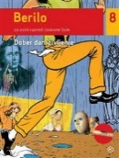 | M. Honzak, V. Medved Udovič et al.: BERILO 8 DOBER DAN ŽIVLJENJE, berilo za 8. razred, založba MKZ, količina: 1, EAN: 9788611158983 | Slovenščina | 20,90
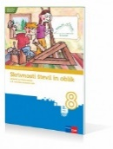 | M. Robič, J. Berk, J. Draksler: SKRIVNOSTI ŠTEVIL IN OBLIK 8, učbenik za matematiko, prenova 2012, založba ROKUS-KLETT, količina: 1, EAN: 9789612712242 | Matematika | 18,20
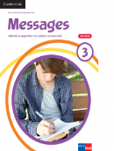 | D. Goodey, N. Goodey: MESSAGES 3, NEW EDITION, učbenik za angleščino, slovenska izdaja, založba ROKUS-KLETT, količina: 1, EAN: 9789612716745 | Angleščina | 19,80
 | ICH UND DEUTSCH 5 NEU, učbenik za nemščino, založba ZO, količina: 1, EAN: 9789612306618  Samo za eno učenko, ki ima prvi tuji jezik nemščino. | Nemščina | 18,50
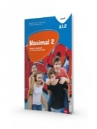 | G. Motta et al.: MAXIMAL 2, učbenik za nemščino, založba ROKUS-KLETT, količina: 1, EAN: 9789612718404 | Nemščina kot drugi tuji jezik | 19,00
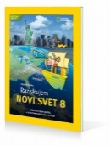 | H. Verdev: RAZISKUJEM NOVI SVET 8, učbenik za geografijo, založba ROKUS-KLETT, količina: 1, EAN: 9789612099985 | Geografija | 21,00
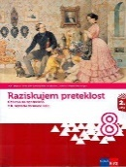 | J. Razpotnik, D. Snoj: RAZISKUJEM PRETEKLOST 8, učbenik za zgodovino, založba ROKUS-KLETT, količina: 1, EAN: 9789612710095 | Zgodovina | 21,00
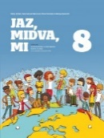 | E. Tawitian, D. G. Mahmoud, M. Zupančič: JAZ, MIDVA, MI 8, učbenik za domovinsko in državljanko kulturo ter etiko, založba ROKUS-KLETT, količina: 1, EAN: 9789612719326 | Domovinska in državljanska kultura in etika | 15,90
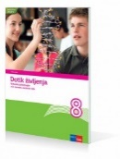 | U. Lunder: DOTIK ŽIVLJENJA 8, učbenik za biologijo, založba ROKUS-KLETT, količina: 1, EAN: 9789612712204 | Biologija | 19,50
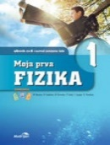 | B. Beznec et al.: MOJA PRVA FIZIKA 1, učbenik za 8. razred, založba MODRIJAN, količina: 1, EAN: 9789617053135 | Fizika | 18,30
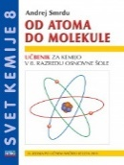 | A. Smrdu: SVET KEMIJE 8 OD ATOMA DO MOLEKULE, učbenik, založba JUTRO, količina: 1, EAN: 9789616746564 | Kemija | 13,50
 | T. Tacol, Č. Frelih, J. Muhovič: LIKOVNO IZRAŽANJE 8, učbenik, prenovljen, založba DEBORA, količina: 1, EAN: 9789616525800 | Likovna umetnost | 19,50
 | M. Bračič et al.: GLASBENA UMETNOST 8, I - učbenik, založba ZRSŠ, količina: 1  učbenik je prosto dostopen na spletu na https://eucbeniki.sio.si/ | Glasbena umetnost

Naslednje delovne zvezke nabavite starši:
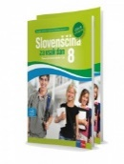 | D. Kapko, N. Cajhen, N. Drusany, M. B. Turk et al: SLOVENŠČINA ZA VSAK DAN 8 - IZDAJA S PLUSOM, samostojni delovni zvezek za slovenščino, založba ROKUS-KLETT, količina: 1, EAN: 9789612717124 | Slovenščina | 18,80
 | D. Goodey, N. Goodey: MESSAGES 3, NEW EDITION, delovni zvezek za angleščino, slovenska izdaja, založba ROKUS-KLETT, količina: 1, EAN: 3831075927452, 9789612716738 | Angleščina | 18,80
 | ICH UND DEUTSCH 5 NEU, delovni zvezek za nemščino, založba ZO, količina: 1, EAN: 9789612306625  Samo za učenko, ki ima prvi tuji jezik nemščino | Nemščina | 18,50
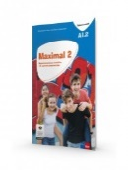 | G. Motta et al.: MAXIMAL 2, delovni zvezek za nemščino, založba ROKUS-KLETT, količina: 1, EAN: 9789612718718 | Nemščina kot drugi tuji jezik | 20,00
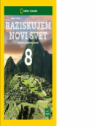 | H. Verdev: RAZISKUJEM NOVI SVET 8, samostojni delovni zvezek za geografijo, založba ROKUS-KLETT, količina: 1, EAN: 9789612716585 | Geografija | 15,50
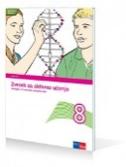 | U. Lunder: DOTIK ŽIVLJENJA 8, zvezek za aktivno učenje, založba ROKUS-KLETT, količina: 1, EAN: 9789612713171 | Biologija | 11,70

Naslednje zvezke nabavite starši:
 | ZVEZEK, veliki A4, 50-listni, črtasti, količina: 1 | Slovenščina
 | ZVEZEK, veliki A4, 50-listni, mali karo, količina: 1 | Matematika
 | ZVEZEK, veliki A4, 50-listni, črtasti, količina: 1 | Angleščina
 | ZVEZEK, veliki A4, 50-listni, črtasti, količina: 1 | Nemščina kot drugi tuji jezik
 | ZVEZEK, veliki A4, 50-listni, črtasti, količina: 1 | Geografija
 | ZVEZEK, veliki A4, 50-listni, črtasti, količina: 1 | Zgodovina
 | ZVEZEK, mali A5, 50-listni, črtasti, količina: 1 | Domovinska in državljanska kultura in etika
 | ZVEZEK, veliki A4, 50-listni, črtasti, količina: 1 | Biologija
 | ZVEZEK, veliki A4, 80-listni, črtasti, količina: 1 | Fizika
 | ZVEZEK, veliki A4, 50-listni, črtasti, količina: 1 | Kemija
 | ZVEZEK, veliki A4, 50-listni, brezčrtni, s črtalnikom, količina: 1 | Tehnika in tehnologija
 | Pri predmetu GUM se uporablja zvezek iz lanskega šolskega leta. | Glasbena umetnost

Naslednje potrebščine nabavite starši:
 | NALIVNO PERO, količina: 1 | Slovenščina
 | SVINČNIK, trdota HB, količina: 1 | Matematika
 | RAVNILO GEOTRIKOTNIK, količina: 1 | Matematika
 | ŠESTILO, količina: 1 | Matematika
 | RADIRKA, količina: 1 | Matematika
 | ŠILČEK, količina: 1 | Matematika
 | SVINČNIK, trdota HB, količina: 1 | Fizika
 | RAVNILO GEOTRIKOTNIK, količina: 1 | Fizika
 | TEHNIČNI KALKULATOR, dvovrstični, količina: 1 | Fizika
 | SVINČNIK, trdota HB, količina: 2 | Tehnika in tehnologija
 | RAVNILO GEOTRIKOTNIK, količina: 1 | Tehnika in tehnologija
 | TEMPERA BARVE AERO, 12 kos, 7,5ml, v kovinski škatli, količina: 1 | Likovna umetnost
 | GRAFITNI SVINČNIK, trdota 3B, količina: 1 | Likovna umetnost
 | FLOMASTRI, količina: 1 | Likovna umetnost
 | LEPILO UHU UNIVERZALNO, 35 ml, količina: 1 | Likovna umetnost
 | PALETA, za mešanje barv, količina: 1 | Likovna umetnost
 | ČOPIČI, 5 - delni, ploščati št. 10, 14, 18; okrogla št. 6, 8 | Likovna umetnost
 | LIKOVNA MAPA 6 7 8 9, za 6., 7., 8. in 9. razred, količina: 1 | Likovna umetnost
 | OVITEK, veliki A4, plastični, količina: 10
 | OVITEK, mali A5, plastični, količina: 1

Material pri predmetu tehnika in tehnologija nabavi učiteljica, starši prispevajo 13 evrov. Znesek se zaračuna na položnici za prehrano v septembru 2023.

